**Термоэлектрические генераторы в качестве резервных источников электроснабжения**

**Учебно-методическое пособие**

**Ставрополь, 2019**

**УДК 631.3: 621.3**

**ББК 31.28**

**Составители:** доктор технических наук, профессор Никитенко Г.В.;

кандидат технических наук, доцент Коноплев Е.В.;

кандидат технических наук, доцент Коноплев П.В.;

кандидат технических наук, ассистент Бобрышев А.В.

ассистент Салпагаров В.К.

**Рецензенты:** кандидат технических наук, доцент Антонов С.Н.;

кандидат технических наук, доцент Лысаков А.А.

(ФГБОУ ВО Ставропольский ГАУ)

**Термоэлектрические генераторы в качестве резервных источников электроснабжения**: учебно-методическое пособие по выполнению лабораторной работы по дисциплине «Резервные источники электроснабжения» / сост. Г.В. Никитенко, Е.В. Коноплев, П.В. Коноплев, А.В. Бобрышев, В.К. Салпагаров. – Ставрополь, ООО «СЕКВОЙЯ», 2019 – 16 с.

Рекомендовано к изданию методической комиссией электроэнергетического факультета Ставропольского ГАУ (протокол № 1 от 30.08.2019)

ООО «СЕКВОЙЯ»

**Термоэлектрические генераторы в качестве резервных источников электроснабжения**

Цель работы

Ознакомление с устройством, принципом действия и основными характеристиками термоэлектрических генераторов в качестве резервных источников электроснабжения.

1. Термоэлектрические явления

К термоэлектрическим явлениям относится группа физических явлений, обусловленных существованием взаимосвязи между теп­ловыми и электрическими процессами в проводниках.

В замкнутой цепи, состоящей из разнородных материалов, возникает термоэлектродвижущая сила (ТЭДС), если места контактов (спаев) поддерживать при различных температурах (эффект Зеебека).

В простейшем случае, когда электрическая цепь состоит из двух различных проводников, последнюю называют термоэлементом, или термопарой (рис. 1). ТЭДС (Е) зависит только от температур горячего (Тг) и холодного (Тх) спаев и природы материалов, составляющих термоэлемент.

Для небольшого интервала температур ТЭДС можно с достаточной для практических целей точностью считать пропорциональной разности температур и некоторому коэффициенту α, называемому коэффициентом ТЭДС.

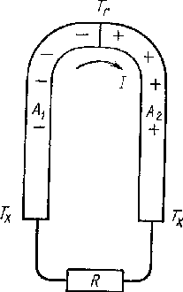

Рис.1. Схема термоэлектрического элемента

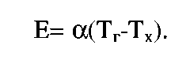

Коэффициент ТЭДС имеет размерность [В/град] и зависит от свойств материалов ветвей термоэлемента и интервала рабочих температур, в некоторых случаях он меняет знак с изменением температуры.

Качественно явление Зеебека можно объяснить следующим образом. В различных проводниках энергия свободных электронов, участвую­щих в электрическом токе, различна и по разному изменяется с изме­нением температуры. При наличии градиента температуры вдоль проводника электроны на горячем конце приобретают более высокие скорости и в результате появляется поток электронов от горячего конца к холодному; на холодном конце накапливается отрицательный заряд, а на горячем остается нескомпенсированный положительный заряд. Накопление продолжается до тех пор, пока возникшее падение потенциала не создает встречный поток электронов, равный первич­ному потоку, вызванному различием тепловых скоростей. Разность таких падений потенциалов в двух проводниках, образующих термо­элемент, и обусловливает возникновение ТЭДС.

Параллельно с возникновением электрического тока при наличии разности температур в цепи разнородных проводников наблюдается обратное явление (эффект Пельтьё): нагревание или охлаждение спаев разнородных проводников при прохождении через них элек­трического тока. При этом выделение или поглощение тепла зависит от направления тока. На рис. 2 показана схема цепи Пельтьё, со­держащая два различных материала А и В (например, сурьму и вис­мут.) При пропускании электрического тока через эту цепь спай 1 на­гревается, а спай 2 охлаждается. При изменении направления тока охлаждаться будет спай 1, а нагреваться — спай 2. Эти изменения температуры можно измерить с помощью термопары.

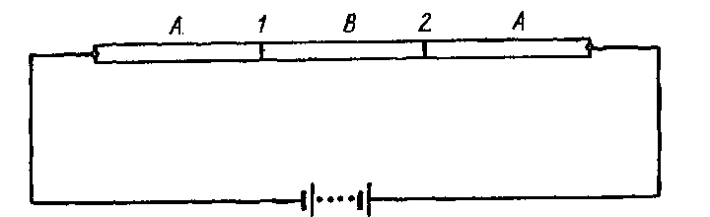

Рис. 2. Схема цепи для демонстрации эффекта Пельтьё: А - сурьма; В -висмут

Количество тепла Пельтьё Qn пропорционально силе тока J и ко­эффициенту Пельтьё π, зависящему от свойств материалов, находя­щихся в контакте:

C:\Documents and Settings\Admin\Мои документы\media\image4.png

Коэффициент Пельтьё π имеет размерность В и его произведение на ток в цепи определяет тепловую мощность, выделяемую или пог­лощаемую в местах контактов. Согласно теории, подтвержденной экспериментальными данными, между коэффициентом Пельтьё и ТЭДС существует следующая связь:

C:\Documents and Settings\Admin\Мои документы\media\image5.png

Количество тепла Пельтьё может быть так же определено по формуле

C:\Documents and Settings\Admin\Мои документы\media\image6.png

Явление Пельтьё можно рассматривать как перенос тепла элект­рическим током от одного спая разнородных проводников к другому, который как бы увеличивает теплопроводность этих проводников. Явление Пельтье используется для получения низких температур, например в холодильных машинах.

Подобное явление наблюдается в однородных неравномерно на­гретых проводниках (эффект Томсона). Если вдоль проводника, по которому течет ток, существует перепад температур, то в дополнение к теплу Джоуля в объеме проводника выделяется (или поглощается, в зависимости от направления тока) некоторое количестве тепла QT, пропорциональное силе тока, перепаду температур и коэффициенту Томсона τ, зависящему от природы проводника;

C:\Documents and Settings\Admin\Мои документы\media\image7.png

где τ —коэффициент Томсона [В/град], зависит от температуры и ма­териала и может быть как положительным, так и отрицательным. По теории Томсона коэффициент ТЭДС связан с т соотношением

C:\Documents and Settings\Admin\Мои документы\media\image8.png

которое неоднократно подтверждено экспериментально. При τ1= τ2 т.е. в однородном проводнике при наличии градиента температур, эффект Зеебека отсутствует.

Физический смысл явления Томсона заключается в следующем. Если в проводнике с током существует градиент температуры и на­правление тока соответствует движению электронов от горячего кон­ца к холодному, то, переходя из более горячей области в более хо­лодную, электроны передают избыточную энергию окружающим атомам, чем вызывают нагрев проводника (выделение тепла). При обратном направлении тока электроны, переходя из более холодной области в более горячую, отбирают энергию от окружающих атомов (поглощение тепла). Для более точного описания явления необходи­мо учесть тот факт, что в первом случае электроны тормозятся, а во втором — ускоряются полем ТЭДС. Это изменяет значение коэффи­циента Томсона, а в некоторых случаях приводит к перемене его зна­ка.

1. Термоэлектрогенераторы

Термоэлектрический генератор - устройство для непосредствен­ного преобразования тепловой энергии в электрическую. Термоэлек­трические генераторов изготовляют на основе термоэлементов. Наи­более эффективны термогенераторы с использованием сложных по­лупроводниковых соединений; их мощность может достигать значительных величин, кпд - 20% (при перепаде температур горячих и холодных спаев термоэлементов - около 1000 К).Теплогенераторы особенно эф­фективны при использовании тепла, выделяющегося при работе ра­кетных двигателей, ядерных реакторов, доменных печей и др.

Термоэлектрогенератор предназначен для питания различной ра­диоаппаратуры, средств связи, освещения и подзарядки аккумулято­ров, резервного электроснабжения маломощных объектов. Преобразует тепло бытовых источников (керогаза, примуса, га­зовой горелки, печки, костра) в электрическую энергию.

а) ТЭГ на твердом топливе

ТЭГ, работающий на древесном угле и охлаждаемый водой или воздухом. Конструктивная схема показана на рис. 3. Их основные характеристики указаны в табл. 1.

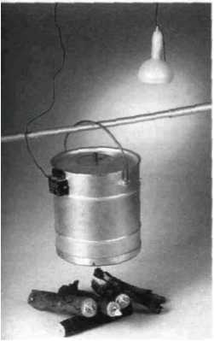

Рис.3 Конструктивная схема

Таблица 1

Характеристики ТЭГ на древесном угле

|  |  |  |
| --- | --- | --- |
| Характеристика | Генератор с водяным охлаждением (см. рис. 2) | Генератор с воздушным охлаждением (см. рис.3) |
| Мощность электрическая, Вт | 4 | До 4 |
| К. п. д. ТЭЭЛ, % | До 3,5 | Около 2,5 |
| ТЭМ: |  |  |
| п-ветвь | PbS | Константан |
| р-ветвь | SbZn+BiSn | SbZn+ BiSn |
| Топливо | Древесный уголь | Древесный уголь |
| Охлаждение | Кипящая вода | Воздушное |
| Срок службы, ч | - | 4000—5000 |

ТЭГ с нагревом горячих спаев за счет сжигания древесного угля и охлаждением холодных спаев кипящей водой (см. рис. 4, 5) имеет чугунную топку 6, в которой происходит горение угля, загру­жаемого в бункер 4 через горловину 1. Продукты сгорания уходят че­рез трубу 2. В пространстве между внутренним кожухом 3 и наруж­ным кожухом 5 находится кипящая вода, которая поддерживает тем­пературу холодных спаев ТЭЭЛ около 100° С. Термоэлементы 8 электрически изолированы от конструкции установки тонкими слоя­ми слюды. Тепловой контакт между кожухом 3 и ТЭЭЛ осущест­вляется легкоплавким сплавом, залитым между ними.

В ТЭГ имеются две независимо работающие батареи ТЭЭЛ: одна для питания цепей накала, другая — для питания (с помощью вибропреобразователя) анодных и сеточных цепей. Недостатки такого ТЭЭЛ: сложность осуществления теплового контакта между ТЭЭЛ и холодильником, наличие кипящей воды и трудность управления угольной топкой.

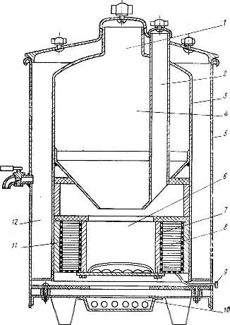

Рис. 4. ТЭГ с водяным охлаждением:

1—горловина бункера; 2—дымовая труба; 3 — внутренний кожух; 4— бункер для топлива; 5 — наружный кожух: 6—топка; 7 — чугунный корпус топки; 8—ТЭЭЛ; 9— вывод тока; 10— зольник; 11—чугунный коллектор охлаждения; 12 — кольцевая полость для воды

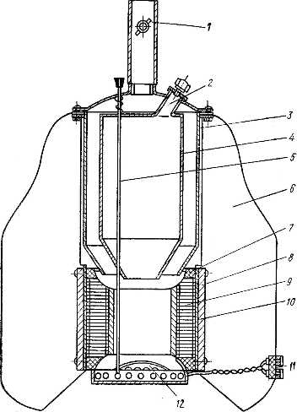

Рис. 5. ТЭГ с воздушным охлаждением

1—заслонка в дымовой трубе; 2—люк для засыпки топлива; 3— наружный кожух бункера; 4 — внутренний кожух бункера; 5— стержень для рыхления топлива; 6 — ребро воздушного охлаждения; 7—уплотнение между бункером и топкой; 8—коллектор охлаждения ТЭЭЛ; 9—ТЭЭЛ; 10 — холодный контактный слой; 11—вывод тока: 12— низ топки (зольник)

ТЭГ на дровах и угле. Дальнейшее развитие ТЭГ на твердом топ­ливе привело к созданию еще нескольких моделей более крупных ТЭГ мощностью до 500 Вт и более. Эти агрегаты представляли собой печи, использующие уголь или дрова, с термобатареями, вмонтиро­ванными в стенки.

В качестве примера приведем генераторы, разработанные для Дальнего Севера на 200 и 500 Вт, работающие на любом топливе — дровах, угле, нефти. Генератор мощностью 200 Вт потреблял около 2 кг дров за 1 ч.

Он предназначался для получения электроэнергии, горячей воды или пара, используемых в животноводстве. Однако работа ТЭГ на уг­ле неустойчива из-за трудностей обеспечения равномерной подачи топлива. Очередной пуск ТЭГ требовал предварительной чистки топ­ки, выход на мощность занимал много времени и т.д. Поэтому даль­нейшее развитие ТЭГ пошло по пути использования жидкого топли­ва.

Промежуточные ТЭГ на твердом и жидком топливе. Преиму­щества жидкого топлива вызвали появление промежуточных конст­рукций, пригодных для работы, как на жидком, так и на твердом топ­ливе. К таким конструкциям относится показанная на рис. 6 схема установки ТЭГ по американскому патенту.

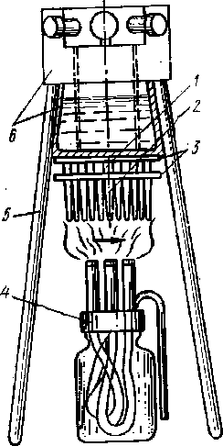

Рис.6. Схема ТЭГ по американскому патенту: 1-холодные концы ТЭЭЛ; 2- горячие концы ТЭЭЛ; 3- изоляционные диски из фибергласа; 4- спиртовая лампа; 5- стойка тренож­ника; 6- корпус из бакелита

Здесь 145 термоэлектрических элементов из проволоки диамет­ром 0,5 мм заделаны холодными концами в дно бакелитового стакана диаметром 5 см, поддерживаемого треножником. Горячие концы элементов нагреваются пламенем обычной спиртовой горелки. Одна ветвь ТЭЭЛ из константана, другая—из сплава никеля (91%) с мо­либденом (9%). Выходное напряжение генератора 6 В.

Эта схема очень напоминает схему ТЭГ-1, но в другом конструк­тивном исполнении: с металлическими ТЭЭЛ и заменой костра спир­товой горелкой.

б) ТЭГ на жидком топливе

ТЭГ на керосине типа ТГК-1, ТГК-3 и ТГК-2-2-ТЭГ на керосине основаны на применении в качестве источника тепла обычных осве­тительных керосиновых ламп и наряду с получением электроэнер­гии являются источниками света. Конструктивные схемы ТГК-1, ТГК-3 и ТГК-2-2 одинаковы: раскаленные продукты сгорания керо­сина нагревают горячие спаи ТЭЭЛ из SbZn и константана, холод­ные спаи имеют ребра воздушного охлаждения. Мощность ТГК-1 около 1,6 Вт, ТГК-3 около 3 Вт. Основные характеристики ТГК-3 указаны в табл. 2.

Таблица 2

|  |  |
| --- | --- |
| Мощность, Вт | 3 |
| Топливо | Керосин |
| Расход топлива, г/ч | 70 |
| ТЭМ: |  |
| р- ветвь | SbZn |
| п- ветвь | Константан |
| Температура спаев, °С: |  |
| горячий | 380 |
| холодный | 80 |
| Общий к. п. д., не выделяя затрат керосина |  |
| на освещение, % | 0,4 |
| Напряжение (в) и ток (а) батарей: |  |
| 1-я батарея | 2. 1 |
| 2-я батарея | 2,.0,54 |
| Вес всей установки, кГ | 8 |
| Емкость резервуара для керосина, л . | 0,8 |
| Срок службы ТЭЭЛ в рабочих условиях, ч | 4000—4500 |

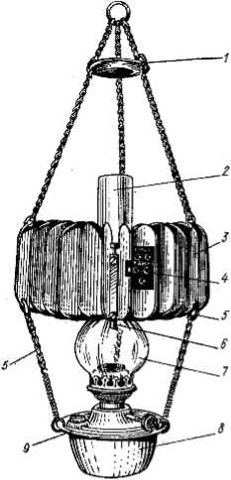

Рис. 7. Тепловая труба- ТЭГ ТГК-3: 1—рассеиватель горячих газов, 2—труба для вывода продуктов сгорания; 3—ребра охлаждения; 4 — клеммовая колодка; 5 — цепи; 6 — труба с ребрами для нагрева ТЭЭЛ;7—ламповое стекло; 8— резервуар для керосина; 9—нижний держатель лампы

На рис. 7 показан генератор ТГК-3, который по своей основной конструктивной схеме мало отличается от ТГК-1, но имеет большую мощность. В этом ТЭГ применена 20-линейная кругло-фитильная ке­росиновая лампа 8 и 7, а металлическая тепловая труба 2 и 6, пока­занная на рис. 7, имеет 14 граней для ТЭЭЛ. Каждый блок ТЭЭЛ охлаждается одним самостоятельным двойным ребром 3, как и в ТГК-1. Высота ТГК-3 от нижнего среза лампы 8 до кольца 1 около 1 м, диаметр радиатора 300 мм. Однократной заправки лампы хватает примерно на 10 ч работы.

Генерируемой ТГК-3 энергии вполне достаточно для питания раз­личных радиоприемников и других устройств, потребляющих напря­жение 1—2 В при токе 0,3—0,5 А и напряжение 90—120 В при токе 8—11 мА.

в) ТЭГ на газообразном топливе

Использование газа упрощает регулирование подводимого тепла (легко осуществляется регулированием давления газа в горелке), обеспечивает хорошее сгорание топлива при различных температурах и не сопровождается накоплением шлаков. Все это создает условия для длительной и устойчивой работы ТЭГ. В частности, пятидеся­тые годы характеризуются строительством трубопроводов для дос­тавки природного газа и нефти на большие расстояния к центрам по­требления. С этим связано и начало у нас широкого использования ТЭГ на газообразном топливе для катодной защиты газопроводов и других трубопроводов от коррозии (в районах, не имеющих электро­станций), для обеспечения сохранности трубопроводов при мини­мальных затратах, а также для других целей.

Газопроводы, находящиеся в поле блуждающих токов или в аг­рессивных грунтах, быстро выходят из строя в результате появления раковин, свищей и других повреждений в тех местах, где нарушена изоляция трубопроводов.

Станция катодной защиты трубопроводов представляет собою источник постоянного тока мощностью до 0,5—1 кВт при 10—20 В, отрицательный полюс которого присоединен с помощью изолиро­ванного кабеля к газопроводу, а положительный заземлен.

Для катодной защиты в России создано несколько типов ТЭГ мощностью от 10 до 300 Вт, в том числе ТГГ-10 и ТГГ-16. Они име­ют по одной батарее ТЭЭЛ и работают на газовом топливе. Батареи состоят из отдельных секций. Горячий спай прижат к силуминовому теплопередатчику, холодный — к охлаждающим алюминиевым реб­рам. Батарея представляет собою цилиндр, в нижней части которого помещена газовая горелка (ПБ-40-4), к которой газ поступает под из­быточным давлением около 0,015 атм. В установке ТЭГ имеется электромагнитный клапан, способный отсекать подачу топлива. Обычно газ подается к ТЭГ от газопроводов, подведенных к домам ремонтников-обходчиков.

Генератор ТГГ-10 в основном не отличается по принципу дейст­вия от генераторов общего назначения, в нем лишь вместо керосино­вой лампы используется газовая горелка. В ТЭГ ТГГ-16 применен усовершенствованный способ отвода тепла от горячих газов с помо­щью перфорированных дисков. Схема этого ТЭГ показана на рис. 8.

Указанные генераторы разогреваются до рабочей температуры менее чем за 30 мин. Расход газа (7000—8000 ккал/м3) составляет 0,1—0,2 м3/ч. Низкий тепловой к.п.д. в этих установках несуществен, так как расход газа ничтожен, главное — надежность и простота, низкие эксплуатационные расходы.

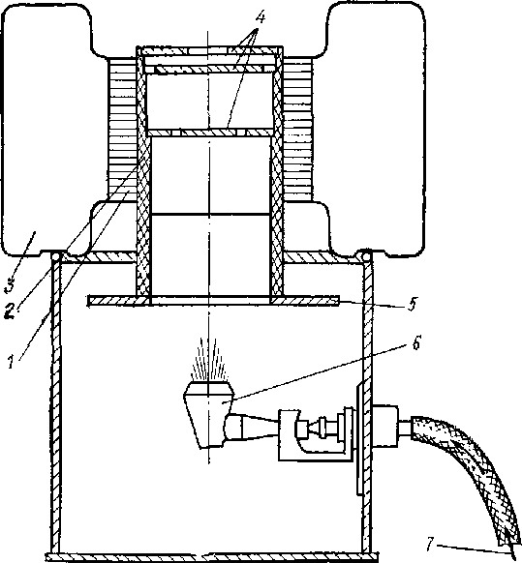

Рис.8. Схема ТЭГ типа ТГТ-16:

1—термобатарея; 2—теплопередатчик; 3 — охлаждающее ребро;

4—диски теплопередатчика; 5—асбестовый фланец; 6—газовая горелка;

7—газопровод

г) ТЭГ на солнечной энергии

Солнечный ТЭГ для космических целей. ТЭГ, схема которого представлена на рис. 9 основан на использовании ТЭЭЛ малых раз­меров объемом около 2,5 мм3, размещенных между двумя параллель­ными пластинами (например, металлической фольги) в количестве около 3000 шт. на 1 м2; ТЭЭЛ изолированы от пластин и соединены последовательно-параллельно. В космическом пространстве одна пластина, обращенная к Солнцу, нагревается до 300 °С, другая (хо­лодные спаи) — при этом имеет температуру около 70°С. Каждый ТЭЭЛ в этой конструкции может производить электроэнергию с к. п. д. около 2%. 1 м2 термоэлектрической панели модели весит 10 кг и может выдавать приблизительно 30—40 Вт/м2 электро­энергии. Изготовлен такой солнечный генератор для космического корабля в виде кассеты поверхностью 30 см2 с 12 рядами ТЭЭЛ, по 12 ТЭЭЛ в каждом ряду. Он характеризовался выдачей 2 Вт электро­энергии при нагревании Солнцем в космическом пространстве.

Солнечные ТЭГ с плоскими поверхностями нагрева не позволяют получить хороший к. п. д. ТЭЭЛ (особенно в земных условиях) из-за малых перепадов температуры между горячими и холодными спаями. Лучшие результаты можно получить, используя концентраторы сол­нечной энергии, хотя это усложняет конструкцию.

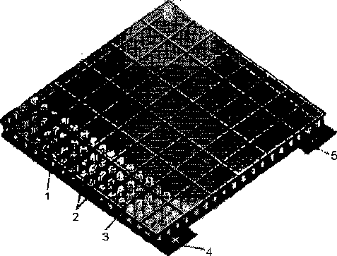

Рис. 9. Панель ТЭГ на солнечной энергии:

1— холодная панель; 2 — ТЭЭЛ; 3 — горячая панель; 4 и 5 — выводы тока

д) ТЭГ с концентраторами солнечной энергии

Как уже отмечалось, к. п. д. ТЭЭЛ растет пропорционально раз­ности температур горячего и холодного спаев а, кроме того, и абсо­лютной температуре горячего спая. Поэтому заметное повышение те­пловой экономичности ТЭГ достигается применением концентрато­ров солнечной энергии, дающих возможность увеличения температу­ры горячего спая ТЭЭЛ до 1000° С.

Термоэлектрический гелиогенератор с концентратором пред­ставляет собою термобатарею, установленную в фокальной зоне сфе­роидального или цилиндрического зеркала рис 10. Солнечные лучи, собранные зеркалом, направляются на поверхность горячих спаев и нагревают их. Холодные спаи охлаждаются воздухом, водяными ра­диаторами или через лучеиспускание.

Разработаны различные модели солнечных ТЭГ с концентра­торами тепла, в том числе с большими и малыми концентраторами, и с аккумуляторами тепла. Серьезный недостаток солнечных ТЭГ с концентраторами энергии - большая стоимость самих концентрато­ров.

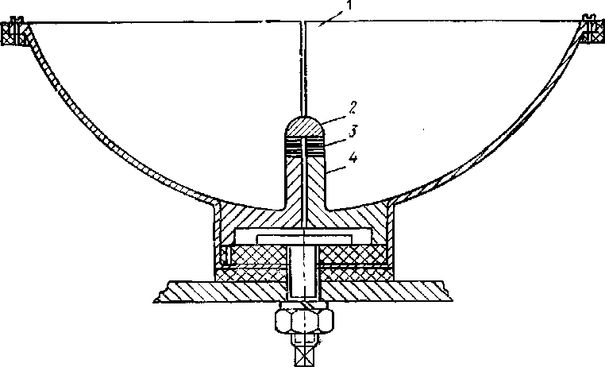

Рис.10. Гелиогенератор А.Н. Воронцова:

1- параболический рефлектор; 2- приемник солнечного тепла; 3- ТЭЭЛ; 4- теплоотвод

е) ТЭГ с некоторыми другими источниками тепла

Возможность использования других источников тепла, как с большим, так и с малым перепадом температуры для получения элек­троэнергии с помощью ТЭЭЛ (геотермальные воды, тепло чело­веческого тела, отработанные газы ракетных установок и т. п.) нашла свою реализацию в ряде своеобразных конструкций ТЭГ. Для них наиболее подходяще термоэлектрические материалы с высокой доб­ротностью при низких температурах. К таким материалам можно от­нести теллурид свинца с добавкой 0,1% натрия, добротность которого равна 0,8*10-3 (град)-1 при 200°С и 1,4*10-3 (град) -1 при 0°С.

Большое практическое значение может иметь использование теп­ла геотермальных вод. Созданы экспериментальные образцы ТЭГ, пригодные для использования тепла природных горячих источников. Недостаточно высокая тепловая экономичность такой термоэлектри­ческой геотермальной электростанции может быть скомпенсирована простотой и надежностью ТЭГ, способностью работать без обслужи­вающего персонала.

Тепло человеческого тела также может быть использовано для создания разности температур между горячим и холодным спаями ТЭЭЛ. Такие ТЭГ из хороших ТЭМ способны обеспечить получение мощности 0,01 Вт и более, если перепад температуры порядка 40— 50 °С. Несколько десятков миниатюрных ТЭЭЛ образуют гибкий браслет, надеваемый на запястье руки. Такой ТЭГ может обеспечить питание транзисторного приемника и передатчика, в особенности в районах с холодным климатом.

Другой пример устройств этого типа - японский полупроводни­ковый радиоприемник, не нуждающийся в гальванических батареях или аккумуляторах. Здесь имеется термоэлектрическое устройство, которое дает необходимый электрический ток, если термопластинку надеть на руку.

Задание по работе

1. Изучить физические основы термоэлектрических явлений.
2. Ознакомиться с устройством и принципом действия термоэлектрических генераторов.
3. Провести экспериментальные исследования получения электрической энергии на термоэлектрическом генераторе.

Контрольные вопросы

1. Объясните физический смысл эффектов Зеебека, Пельтье и Томсона.
2. Напишите формулы для коэффициентов Зеебека, Пельтье и Томсона.
3. Объясните схемы для термоэлектрических элементов.
4. Отчего зависит кпд термоэлектрического материала?
5. Параллельное и последовательное соединение термоэлемен­тов.
6. ТЭГ на химическом (органическом) топливе.
7. ТЭГ на солнечной энергии.
8. ТЭГ на других источниках тока.

Учебно-методическое пособие

*Печатается в авторской редакции*

Подписано в печать 30.08.2019, формат 60х84/8

усл. п. л. 0,9. Тираж 50 экз. Заказ № 19,

бумага типографская, гарнитура «Times», печать цифровая,

ООО «СЕКВОЙЯ» 355035 г. Ставрополь, ул.2-ая Промышленная, д.3.

sekvoia26@mail.ru